**Предмет: География России: природа, население, хозяйство.**

**8 класс**

Тема урока:**«Распределение температуры воздуха по территории России»**.

 Учебник «География. Россия: Природа. Население. Хозяйство». Автор: В.П.Дронов, Л.Е.Савельева, 8 класс, «Дрофа», 2009.

**Цель**: Сформировать представления о закономерностях распределения температур по территории России, анализировать и оценивать географическую информацию и делать обобщающие выводы.

**Планируемые результаты**:

*- личностные*: осознание ценностей географического знания, как важнейшего компонента научной картины мира;

-*метапредметные*:  умение организовывать свою деятельность, определять её цели и задачи, умение вести самостоятельный поиск, анализ, отбор информации, проведение классификации, умение взаимодействовать с людьми и работать в коллективе; высказывать суждения, подтверждая их фактами; владение элементарными практическими умениями работы с учебником и картами атласа для исследования;

- *предметные*: знать основные элементы климата: распределение температур.

**Универсальные учебные действия**:

*- личностные*: осознать необходимость изучения окружающего мира.

**-***регулятивные:*умение планировать действия в соответствии с учебной целью.

***-****познавательные:*умение осуществлять логическое действие «анализ».

**-***коммуникативные:* умение строить высказывание в соответствии с задачами учебной коммуникации.

**Тип урока:**1.

**Формы работы учащихся**: индивидуальная, коллективная, групповая.

**Оборудование:** презентация, учебник, атлас школьника, рабочий лист.

|  |  |
| --- | --- |
| **Этапы урока** | **Деятельность учителя** |
| **I. Организационный момент**  **II. Постановка цели и задач урока**  **III. Актуализация знаний**  **V. Первичное закрепление**  **V. Рефлексия**  **VI.Информация о домашнем задании** | Здравствуйте ребята, садитесь.  Эпиграфом к нашему уроку я взяла высказывание известного немецкого писателя-фантаста Герхарда Бранстера: «На каждое явление предостаточно причин». Рассматривать его можно с разных точек зрения, а давайте посмотрим на эпиграф с точки зрения географии.  На конкретном примере установите причинно-следственные отношения между природным явлением и его причиной.  Обращаю внимание на столы, на них вы видите рабочие листы, я предлагаю вам выполнить первое задание. Прочитайте его _____________  Итак, вы отлично справились с заданием №1, переходим к заданию №2, прочитайте отрывок из рассказа Вацлава Серошевского. Установите и подчеркните признаки, по которым можно сделать вывод о географическом расположении описываемой территории.  *«Ветры здесь на­столько слабы, что не в состоянии колы­хать лесов, одетых в толстые ризы снега, и те стоят всю зиму белые и неподвиж­ные, точно застывшая морозная пена. Всю­ду царит ненарушимая тишина, спокойст­вие, безмолвие. Все замерло, оцепенело, превратилось в лед, который здесь приоб­ретает твердость горной породы. Даже свод неба кажется куполом, выточенным из льда. Он бледен, прозрачен, и по целым неделям не видно на нем ни облачных пя­тен, ни туч... На этом чистом своде звез­ды и луна горят особенно ярко; зато солн­це всплывает только минутным гостем — тусклое и красное...»*  Действительно Вацлав Серошевский описывает северные районы нашей страны, а точнее зиму в Якутии. Вацлав Леопольдович известен как публицист, писатель и, что самое, главное этнограф – сибиревед, впервые описавший якутский народ.  Сегодня мы будем обсуждать причинно-следственные отношениях, применимых к географическим объектам. Умная перемена предшествующая нашему уроку содержала фактологическую информацию, характеризующую температурный режим в различных городах на территории РФ. Сделайте вывод какой характер температурного режима на территории России.  Сегодня речь пойдет о распределении температуры воздуха на территории России.  Запишите тему в рабочий лист. Цель нашего урока – узнать закономерности распределения в России зимних и летних температур. А какие цели вы поставили для себя, запишите ее в рабочий лист.  Температура воздуха – это главный климатический показатель от которого зависят многие черты природы.  Как говорил Макиавелли: «Чем фундаментальнее закономерность, тем проще ее сформулировать». Задание №3, мы переходим к его выполнению.  Молодцы. Перейдем к заданию №4 в рабочих листах.  Итак, моря каких океанов влияют на территорию России.  Мы продолжаем работать в рабочих листах, простым карандашом на контурной карте задание №5 подпишите названия океанов. Молодцы. Теперь вам необходимо продолжить выполнения задания используя карты атласа. Работайте в паре, при возникновении вопросов поднимите руку.  Проверка задания, обсуждение, где возникли затруднения.  Вы уже выяснили главные закономерности распределения температур, и без труда выполните задание №6. Вы видите, что данное задание выполняется по вариантам, после окончания проведите взаимопроверку.  Ребята как вы считаете правдиво ли высказывание Герхарда Бранстера?  Нам удалось сегодня выяснить причины явления, а достичь поставленной цели? Отметьте результат в рабочем листе.  Запишите домашнее задание:  П. 21, вопросы параграфа, т.т стр. 34 № 16,17  стр. 45 № 3  Выставление оценок за урок. |

**Рабочий лист**

**Ф.И. учащегося**______________________________________________

**Тема урока**__________________________________________________________________________________

____________________________________________________________________________________________

**Моя цель**____________________________________________________________________________________

____________________________________________________________________________________________

**Задание №1.**Проанализируйте предложенные пары типов воздушных масс и укажите причину их трансформации.

|  |  |  |
| --- | --- | --- |
| **Воздушная масса** | **Причина, приводящая к трансформации.** | **Воздушная масса** |
| Арктическая морская ВМ |  | Арктическая континентальная ВМ |
| Арктическая континентальная ВМ |  | Умеренная континентальная ВМ |
| Умеренная морская ВМ |  | Умеренная континентальная ВМ |
| Умеренная континентальная ВМ |  | Арктическая и тропическая континентальная ВМ |
| Тропическая континентальная ВМ |  | Умеренная континентальная ВМ |

**Задание №2.** Прочитайте отрывок из рассказа Вацлава Серошевского. Установите и подчеркните признаки, по которым можно сделать вывод о географическом расположении описываемой территории.

*«Ветры здесь на­столько слабы, что не в состоянии колы­хать лесов, одетых в толстые ризы снега, и те стоят всю зиму белые и неподвиж­ные, точно застывшая морозная пена. Всю­ду царит ненарушимая тишина, спокойст­вие, безмолвие. Все замерло, оцепенело, превратилось в лед, который здесь приоб­ретает твердость горной породы. Даже свод неба кажется куполом, выточенным из льда. Он бледен, прозрачен, и по целым неделям не видно на нем ни облачных пя­тен, ни туч... На этом чистом своде звез­ды и луна горят особенно ярко; зато солн­це всплывает только минутным гостем — тусклое и красное...»*

**Задание №3.** Дополните схему.

**Причины различия температур на Земле**

**Зимой температура на побережье Атлантического океана +10 °С, а в центральной части Европы - 8 °С**..составляет+10Атлантического

**Средняя температура января на экваторе : +26°С, а у полюсов : -40°С**

**У подножия Эвереста температура воздуха + 30°C, а чуть выше его вершины она равна-24°С.**

**Задание №4.**«Третий лишний». Укажите название моря, которое не соответствует признаку объединяющему другие.

1. Охотское, Черное, Красноеморе.
2. Желтое, Белое, Баренцево море.
3. Лаптевых, Восточно-Сибирское, Средиземное море.

**Задание №5.**Практическая работа.

1. Укажите на контурной карте океаны, омывающие территорию России.
2. На карте обозначьте изотермы января (-4, -8, -12, -16, -24,-28,-36) и июля (+4,+8,+12,+16,+20,+24).
3. Проведите стрелку в сторону понижения зимних и летних температур.
4. Укажите направление изменения температур на территории России:

Летом________________________________________________________________________________

Зимой________________________________________________________________________________

1. 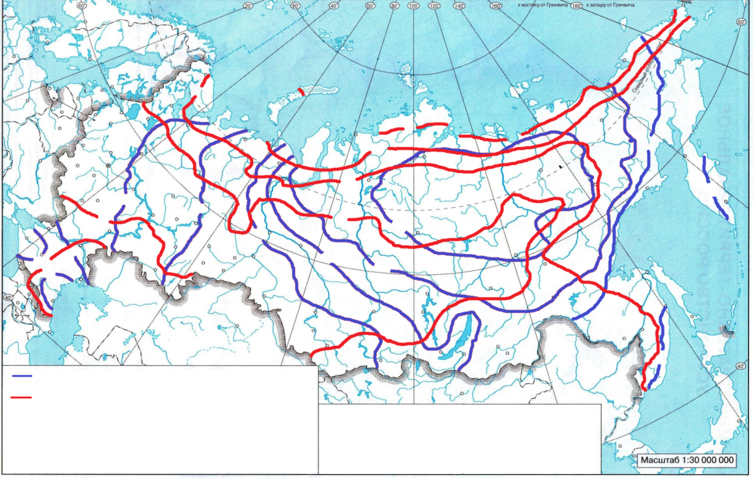В какой части страны проявляется наибольшее несоответствие общей закономерности изменения температур на Земле?

_____________________________________________________________________________________

1. Оцените все океаны в качестве причины несоответствия общей закономерности изменения температур на данной территории?_________________________________________________________________

______________________________________________________________________________________

**Задание №6.**  Расставьте города по мере понижения в них среднемесячных температур:

|  |  |  |  |
| --- | --- | --- | --- |
| Вариант 1.  В ЯНВАРЕ | | Вариант 2.  В ИЮЛЕ | |
|  | Ставрополь |  | Волгоград |
|  | Екатеринбург |  | Диксон |
|  | Якутск |  | Петрозаводск |
|  | Саратов |  | Мурманск |
|  | Дудинка |  | м. Челюскин |